Приложение N 8
к приказу ФНС России
от 05.11.2024 N ЕД-7-3/989@

ФОРМАТ
ПРЕДСТАВЛЕНИЯ СВЕДЕНИЙ ИЗ ЖУРНАЛА УЧЕТА ВЫСТАВЛЕННЫХ
СЧЕТОВ-ФАКТУР В ОТНОШЕНИИ ОПЕРАЦИЙ, ОСУЩЕСТВЛЯЕМЫХ
В ИНТЕРЕСАХ ДРУГОГО ЛИЦА НА ОСНОВЕ ДОГОВОРОВ КОМИССИИ,
АГЕНТСКИХ ДОГОВОРОВ ИЛИ НА ОСНОВЕ ДОГОВОРОВ ТРАНСПОРТНОЙ
ЭКСПЕДИЦИИ, ОТРАЖАЕМЫХ ЗА ИСТЕКШИЙ НАЛОГОВЫЙ ПЕРИОД,
ПЕРЕДАВАЕМЫХ В НАЛОГОВОЙ ДЕКЛАРАЦИИ ПО НАЛОГУ НА ДОБАВЛЕННУЮ
СТОИМОСТЬ В ЭЛЕКТРОННОЙ ФОРМЕ

I. ОБЩИЕ СВЕДЕНИЯ

1. Настоящий формат описывает требования к XML-файлам (далее - файл обмена) передачи в электронной форме сведений из журнала учета выставленных счетов-фактур в отношении операций, осуществляемых в интересах другого лица на основе договоров комиссии, агентских договоров или на основе договоров транспортной экспедиции, отражаемых за истекший налоговый период, представляемых в налоговой декларации по налогу на добавленную стоимость в налоговые органы.
2. Номер версии настоящего формата 5.12, часть III - V.

II. ОПИСАНИЕ ФАЙЛА ОБМЕНА

3. Имя файла обмена должно иметь следующий вид:
R_T_A_K_O_GGGGMMDD_N, где:
R_T - префикс, принимающий значение NO_NDS.10;
A_K - идентификатор получателя информации, где: A - идентификатор получателя, которому направляется файл обмена, K - идентификатор конечного получателя, для которого предназначена информация из данного файла обмена. Передача файла от отправителя к конечному получателю (A) может осуществляться в несколько этапов через другие налоговые органы, осуществляющие передачу файла на промежуточных этапах, которые обозначаются идентификатором A. В случае передачи файла от отправителя к конечному получателю при отсутствии налоговых органов, осуществляющих передачу на промежуточных этапах, значения идентификаторов A и K совпадают. Каждый из идентификаторов (A и K) имеет вид для налоговых органов - четырехразрядный код налогового органа;
O - идентификатор отправителя информации, имеет вид:
для организаций - девятнадцатиразрядный код (идентификационный номер налогоплательщика (далее - ИНН) и код причины постановки на учет (далее - КПП) организации (обособленного подразделения);
для физических лиц - двенадцатиразрядный код (ИНН физического лица).
GGGG - год формирования передаваемого файла, MM - месяц, DD - день;
N - идентификационный номер файла. (Длина - от 1 до 36 знаков. Идентификационный номер файла должен обеспечивать уникальность файла).
Расширение имени файла - xml. Расширение имени файла может указываться как строчными, так и прописными буквами.
Параметры первой строки файла обмена
Первая строка XML-файла должна иметь следующий вид:
<?xml version ="1.0" encoding ="windows-1251"?>
Имя файла, содержащего XML-схему файла обмена, должно иметь следующий вид:
NO_NDS.10_1_003_05_05_12_xx, где xx - номер версии схемы.
Расширение имени файла - xsd.
XML-схема файла обмена приводится отдельным файлом и размещается на официальном сайте Федеральной налоговой службы.
4. Логическая модель файла обмена представлена в виде диаграммы структуры файла обмена на рисунке 1 настоящего формата. Элементами логической модели файла обмена являются элементы и атрибуты XML-файла. Перечень структурных элементов логической модели файла обмена и сведения о них приведены в таблицах 4.1 - 4.9 настоящего формата.
Для каждого структурного элемента логической модели файла обмена приводятся следующие сведения:
наименование элемента. Приводится полное наименование элемента. В строке таблицы могут быть описаны несколько элементов, наименования которых разделены символом "|". Такая форма записи применяется при наличии в файле обмена только одного элемента из описанных в этой строке;
сокращенное наименование (код) элемента. Приводится сокращенное наименование элемента. Синтаксис сокращенного наименования должен удовлетворять спецификации XML;
признак типа элемента. Может принимать следующие значения: "С" - сложный элемент логической модели (содержит вложенные элементы), "П" - простой элемент логической модели, реализованный в виде элемента XML-файла, "А" - простой элемент логической модели, реализованный в виде атрибута элемента XML-файла. Простой элемент логической модели не содержит вложенные элементы;
формат элемента. Формат элемента представляется следующими условными обозначениями: T - символьная строка; N - числовое значение (целое или дробное).
Формат символьной строки указывается в виде T(n-k) или T(=k), где: n - минимальное количество знаков, k - максимальное количество знаков, символ "-" - разделитель, символ "=" означает фиксированное количество знаков в строке. В случае если минимальное количество знаков равно 0, формат имеет вид T(0-k). В случае если максимальное количество знаков не ограничено, формат имеет вид T(n-).
Формат числового значения указывается в виде N(m.k), где: m - максимальное количество знаков в числе, включая целую и дробную часть числа без разделяющей десятичной точки и знака (для отрицательного числа), k - максимальное число знаков дробной части числа. Если число знаков дробной части числа равно 0 (то есть число целое), то формат числового значения имеет вид N(m).
Для простых элементов, являющихся базовыми в XML, таких как элемент с типом "date", поле "Формат элемента" не заполняется. Для таких элементов в поле "Дополнительная информация" указывается тип базового элемента;
признак обязательности элемента определяет обязательность наличия элемента (совокупности наименования элемента и его значения) в файле обмена. Признак обязательности элемента может принимать следующие значения: "О" - наличие элемента в файле обмена обязательно; "Н" - наличие элемента в файле обмена необязательно, то есть элемент может отсутствовать. Если элемент принимает ограниченный перечень значений (по классификатору, кодовому словарю), то признак обязательности элемента дополняется символом "К". В случае если количество реализаций элемента может быть более одной, то признак обязательности элемента дополняется символом "М".
К вышеперечисленным признакам обязательности элемента может добавляться значение "У" в случае описания в XML-схеме условий, предъявляемых к элементу в файле обмена, описанных в графе "Дополнительная информация";
дополнительная информация содержит требования к элементу файла обмена, не указанные ранее. Для сложных элементов указывается ссылка на таблицу, в которой описывается состав данного элемента. Для элементов, принимающих ограниченный перечень значений из классификатора (кодового словаря), указывается соответствующее наименование классификатора (кодового словаря) или приводится перечень возможных значений. Для классификатора (кодового словаря) может указываться ссылка на его местонахождение. Для элементов, использующих пользовательский тип данных, указывается наименование типового элемента.

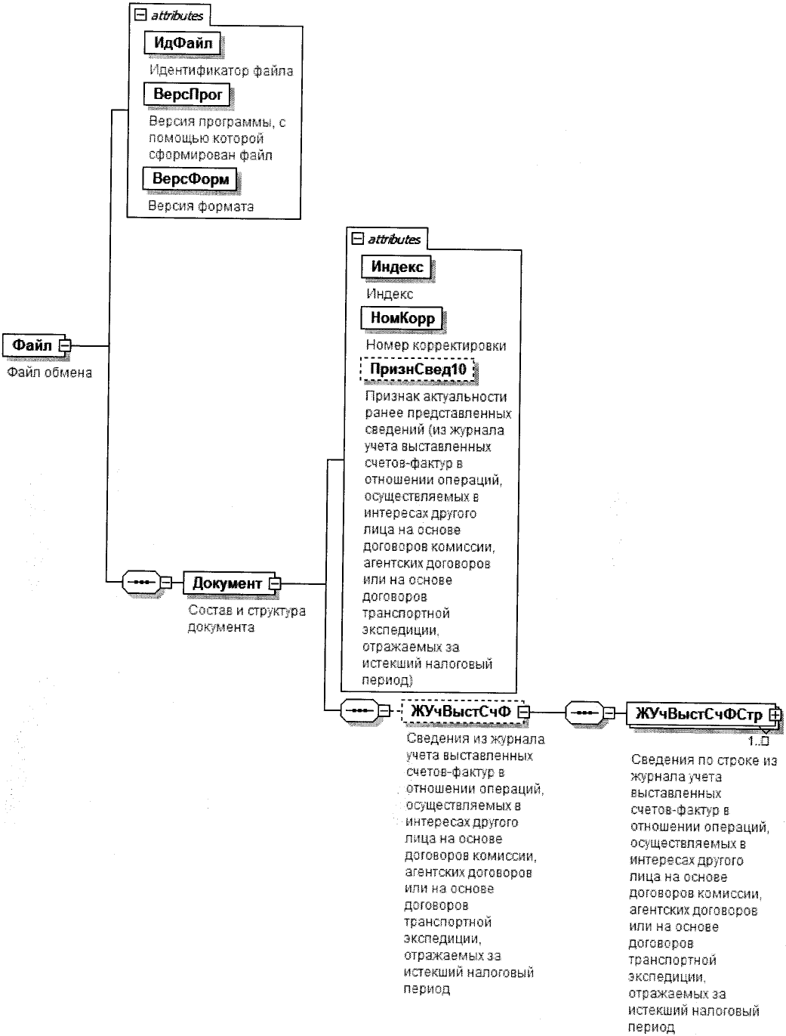

Рисунок 1. Диаграмма структуры файла обмена

Таблица 4.1

Файл обмена (Файл)

Наименование элемента | Сокращенное наименование (код) элемента | Признак типа элемента | Формат элемента | Признак обязательности элемента | Дополнительная информация
Идентификатор файла | ИдФайл | А | T(1-255) | ОУ | Содержит (повторяет) имя сформированного файла (без расширения)
Версия программы, с помощью которой сформирован файл | ВерсПрог | А | T(1-40) | О
Версия формата | ВерсФорм | А | T(1-5) | О | Принимает значение: 5.12
Состав и структура документа | Документ | С |  | О | Состав элемента представлен в таблице 4.2

Таблица 4.2

Состав и структура документа (Документ)

Наименование элемента | Сокращенное наименование (код) элемента | Признак типа элемента | Формат элемента | Признак обязательности элемента | Дополнительная информация
Индекс | Индекс | А | T(=7) | ОК | Типовой элемент <КНДТип>.  Принимает значение: 0000100
Номер корректировки | НомКорр | А | N(3) | О | Принимает значение:  0 - первичный документ, 1, 2, 3 и так далее - уточненный документ. Для уточненного документа значение должно быть на 1 больше ранее принятого налоговым органом документа.  Элемент повторяет значение элемента <НомКорр> из файла с префиксом NO_NDS
Признак актуальности ранее представленных сведений (из журнала учета выставленных счетов-фактур в отношении операций, осуществляемых в интересах другого лица на основе договоров комиссии, агентских договоров или на основе договоров транспортной экспедиции, отражаемых за истекший налоговый период) | ПризнСвед10 | А | T(=1) | НКУ | Принимает значение:  0 - сведения неактуальны |  1 - сведения актуальны.  Элемент не применяется при подаче первичного документа, то есть <НомКорр>=0
Сведения из журнала учета выставленных счетов-фактур в отношении операций, осуществляемых в интересах другого лица на основе договоров комиссии, агентских договоров или на основе договоров транспортной экспедиции, отражаемых за истекший налоговый период | ЖУчВыстСчФ | С |  | НУ | Состав элемента представлен в таблице 4.3.  Элемент обязателен при <ПризнСвед10>=0 и не применяется при <ПризнСвед10>=1

Таблица 4.3

Сведения из журнала учета выставленных счетов-фактур
в отношении операций, осуществляемых в интересах другого
лица на основе договоров комиссии, агентских договоров
или на основе договоров транспортной экспедиции, отражаемых
за истекший налоговый период (ЖУчВыстСчФ)

Наименование элемента | Сокращенное наименование (код) элемента | Признак типа элемента | Формат элемента | Признак обязательности элемента | Дополнительная информация
Сведения по строке из журнала учета выставленных счетов-фактур в отношении операций, осуществляемых в интересах другого лица на основе договоров комиссии, агентских договоров или на основе договоров транспортной экспедиции, отражаемых за истекший налоговый период | ЖУчВыстСчФСтр | С |  | ОМ | Состав элемента представлен в таблице 4.4

Таблица 4.4

Сведения по строке из журнала учета выставленных
счетов-фактур в отношении операций, осуществляемых
в интересах другого лица на основе договоров комиссии,
агентских договоров или на основе договоров транспортной
экспедиции, отражаемых за истекший налоговый
период (ЖУчВыстСчФСтр)

Наименование элемента | Сокращенное наименование (код) элемента | Признак типа элемента | Формат элемента | Признак обязательности элемента | Дополнительная информация
Порядковый номер | НомерПор | А | N(12) | О | Принимает значение от 1 и более
Номер счета-фактуры | НомСчФПрод | А | T(1-1000) | О | Может указываться перечень номеров таможенных деклараций. В случае указания более одного номера таможенной декларации разделителем между ними является точка с запятой
Дата счета-фактуры | ДатаСчФПрод | А | T(=10) | О | Типовой элемент <ДатаТип>.  Дата в формате ДД.ММ.ГГГГ
Номер исправления счета-фактуры | НомИспрСчФ | А | N(3) | НУ | Принимает значение от 1 и более.  Элемент обязателен при наличии элемента <ДатаИспрСчФ>
Дата исправления счета-фактуры | ДатаИспрСчФ | А | T(=10) | НУ | Типовой элемент <ДатаТип>.  Дата в формате ДД.ММ.ГГГГ.  Элемент обязателен при наличии элемента <НомИспрСчФ>
Номер корректировочного счета-фактуры | НомКСчФПрод | А | T(1-256) | НУ | Элемент обязателен при наличии хотя бы одного из элементов:  <ДатаКСчФПрод> | <НомИспрКСчФ> | <ДатаИспрКСчФ>
Дата корректировочного счета-фактуры | ДатаКСчФПрод | А | T(=10) | НУ | Типовой элемент <ДатаТип>.  Дата в формате ДД.ММ.ГГГГ.  Элемент обязателен при наличии хотя бы одного из элементов:  <НомКСчФПрод> | <НомИспрКСчФ> | <ДатаИспрКСчФ>
Номер исправления корректировочного счета-фактуры | НомИспрКСчФ | А | N(3) | НУ | Принимает значение от 1 и более.  Элемент обязателен при наличии элемента <ДатаИспрКСчФ>
Дата исправления корректировочного счета-фактуры | ДатаИспрКСчФ | А | T(=10) | НУ | Типовой элемент <ДатаТип>.  Дата в формате ДД.ММ.ГГГГ.  Элемент обязателен при наличии элемента <НомИспрКСчФ>
Код вида операции | КодВидОпер | П | T(=2) | ОКМ | Принимает значение в соответствии с перечнем кодов видов операций, указываемых в книге покупок, применяемой при расчетах по налогу на добавленную стоимость, дополнительном листе к ней, книге продаж, применяемой при расчетах по налогу на добавленную стоимость, дополнительном листе к ней, а также коды видов операций по налогу на добавленную стоимость, необходимые для ведения журнала учета полученных и выставленных счетов-фактур, приведенным в приложении к приказу ФНС России от 14.03.2016 г. N ММВ-7-3/136@ (зарегистрирован Минюстом России 20 апреля 2016 г., регистрационный N 41876)
Сведения о покупателе | СвПокуп | С |  | Н | Типовой элемент <СвУчСдТип>.  Состав элемента представлен в таблице 4.7
Сведения из счетов-фактур, полученных от продавцов | СвСчФОтПрод | С |  | ОМ | Состав элемента представлен в таблице 4.5

Таблица 4.5

Сведения из счетов-фактур, полученных
от продавцов (СвСчФОтПрод)

Наименование элемента | Сокращенное наименование (код) элемента | Признак типа элемента | Формат элемента | Признак обязательности элемента | Дополнительная информация
Номер счета-фактуры (корректировочного счета-фактуры), полученного от продавца | НомСчФОтПрод | А | T(1-1000) | О | Может указываться перечень номеров таможенных деклараций. В случае указания более одного номера таможенной декларации разделителем между ними является точка с запятой
Дата счета-фактуры (корректировочного счета-фактуры), полученного от продавца | ДатаСчФОтПрод | А | T(=10) | О | Типовой элемент <ДатаТип>.  Дата в формате ДД.ММ.ГГГГ
Код валюты по ОКВ | ОКВ | А | T(=3) | НК | Типовой элемент <ОКВТип>.  Принимает значение в соответствии с Общероссийским классификатором валют
Стоимость товаров (работ, услуг), имущественных прав по счету-фактуре - всего | СтоимТовСчФВс | А | N(19.2) | НУ | Элемент обязателен и применяется только при отсутствии элемента <НомКСчФПрод> (из таблицы 4.4)
В том числе сумма налога по счету-фактуре | СумНДССчФ | А | N(19.2) | НУ | Элемент обязателен и применяется только при отсутствии элемента <НомКСчФПрод> (из таблицы 4.4)
Разница стоимости с учетом НДС по корректировочному счету-фактуре - уменьшение | РазСтКСчФУм | А | N(19.2) | НУ | Элемент необязателен при выполнении любого из двух условий:
 |  |  |  |  | - | при отсутствии всех нижеперечисленных элементов:  <НомКСчФПрод>, <ДатаКСчФПрод>, <НомИспрКСчФ>, <ДатаИспрКСчФ>
 |  |  |  |  | - | при наличии элемента <РазСтКСчФУв>
 |  |  |  |  | Иначе элемент обязателен
Разница стоимости с учетом налога по корректировочному счету-фактуре - увеличение | РазСтКСчФУв | А | N(19.2) | НУ | Элемент необязателен при выполнении любого из двух условий:
 |  |  |  |  | - | при отсутствии всех нижеперечисленных элементов:  <НомКСчФПрод>, <ДатаКСчФПрод>, <НомИспрКСчФ>, <ДатаИспрКСчФ>
 |  |  |  |  | - | при наличии элемента <РазСтКСчФУм>
 |  |  |  |  | Иначе элемент обязателен
Разница налога по корректировочному счету-фактуре - уменьшение | РазНДСКСчФУм | А | N(19.2) | НУ | Элемент обязателен при наличии элемента <РазСтКСчФУм>
Разница налога по корректировочному счету-фактуре - увеличение | РазНДСКСчФУв | А | N(19.2) | НУ | Элемент обязателен при наличии элемента <РазСтКСчФУв>
Сведения о продавце | СвПрод | С |  | Н | Типовой элемент <СвУчСдТип>.  Состав элемента представлен в таблице 4.7
Сведения о регистрационном номере декларации на товары или о товаре, подлежащем прослеживаемости | СвРегНом | С |  | НМ | Состав элемента представлен в таблице 4.6

Таблица 4.6

Сведения о регистрационном номере декларации на товары
или о товаре, подлежащем прослеживаемости (СвРегНом)

Наименование элемента | Сокращенное наименование (код) элемента | Признак типа элемента | Формат элемента | Признак обязательности элемента | Дополнительная информация
Регистрационный номер декларации на товары или регистрационный номер партии товара, подлежащего прослеживаемости | РегНомПросл | А | T(13-29) | О
Код количественной единицы измерения товара, используемой в целях осуществления прослеживаемости | ОКЕИ | А | T(3-4) | НК | Типовой элемент <ОКЕИТип>.  Принимает значение в соответствии с Общероссийским классификатором единиц измерения
Количество товара, подлежащего прослеживаемости, в количественной единице измерения товара, используемой в целях осуществления прослеживаемости | КолТовПросл | А | N(10) | Н
Стоимость товара, подлежащего прослеживаемости, без налога в рублях и копейках | СтоимТовПросл | А | N(19.2) | Н

Таблица 4.7

Сведения об участнике сделки (СвУчСдТип)

Наименование элемента | Сокращенное наименование (код) элемента | Признак типа элемента | Формат элемента | Признак обязательности элемента | Дополнительная информация
Сведения об организации | | СведЮЛ | С |  | О | Состав элемента представлен в таблице 4.8
Сведения об индивидуальном предпринимателе | СведИП | С |  | О | Состав элемента представлен в таблице 4.9

Таблица 4.8

Сведения об организации (СведЮЛ)

Наименование элемента | Сокращенное наименование (код) элемента | Признак типа элемента | Формат элемента | Признак обязательности элемента | Дополнительная информация
ИНН организации | ИННЮЛ | А | T(=10) | О | Типовой элемент <ИННЮЛТип>
КПП | КПП | А | T(=9) | О | Типовой элемент <КППТип>

Таблица 4.9

Сведения об индивидуальном предпринимателе (СведИП)

Наименование элемента | Сокращенное наименование (код) элемента | Признак типа элемента | Формат элемента | Признак обязательности элемента | Дополнительная информация
ИНН физического лица | ИННФЛ | А | T(=12) | О | Типовой элемент <ИННФЛТип>

